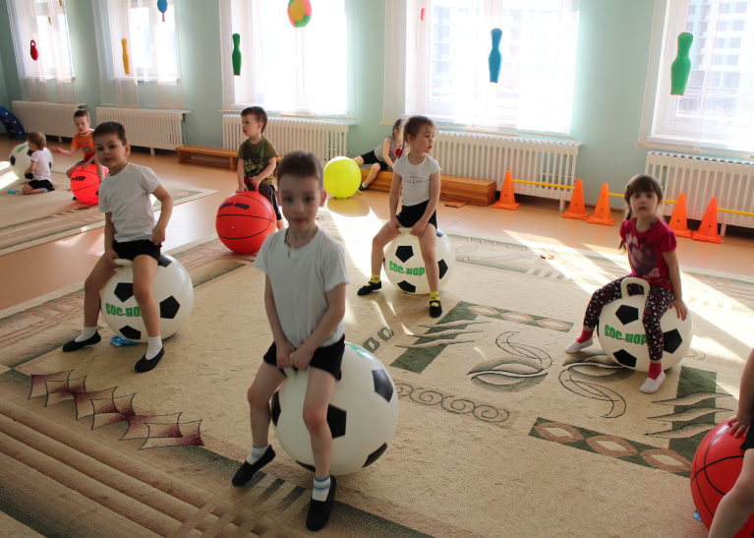  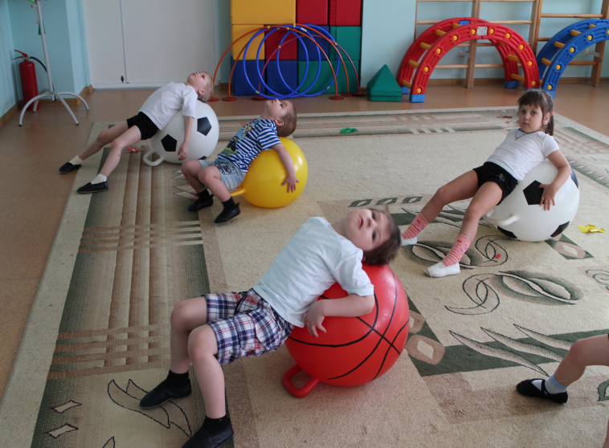  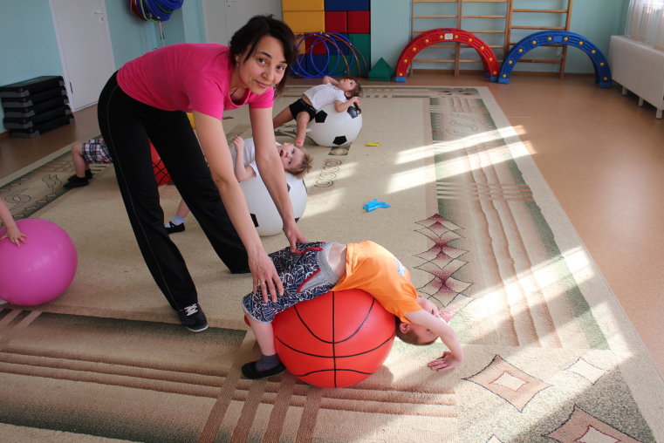 | 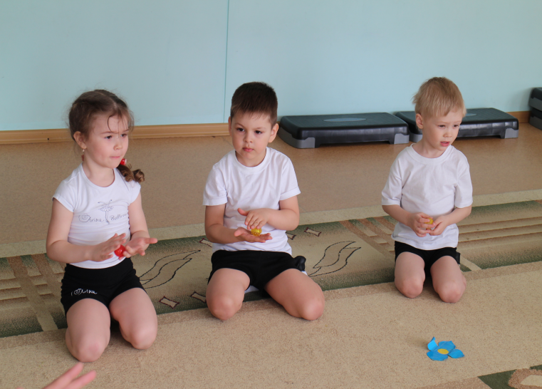  Адрес:  620076, Екатеринбург, Просторная, 81  Телефон:  272-68-01, 272-68-02  Факс:  272-68-03  E-mail: madou133@mail.ru  Официальный сайт: 133.tvoysadik.ru | Управление образования Администрации города Екатеринбурга  Отдел образования Чкаловского района города Екатеринбурга  Муниципальное автономное дошкольное образовательное учреждение № 133  Семинар-практикум  « Нетрадиционные формы оздоровления детей дошкольного возраста»  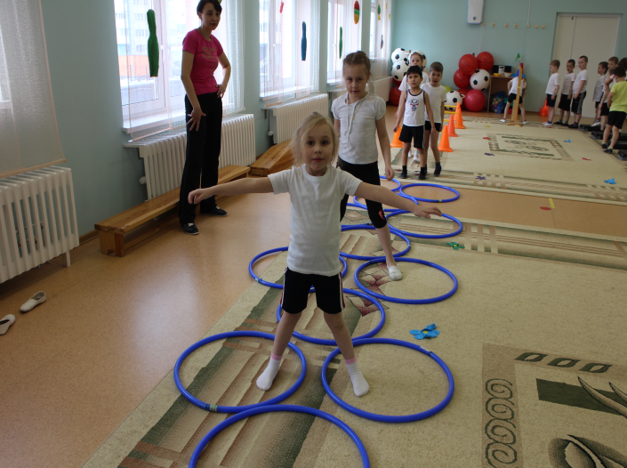  Екатеринбург 2016
«Золотые правила» фитбол-гимнастики:  - Подбирать мяч каждому ребёнку надо по росту, так, чтобы при посадке на мяч между туловищем и бедром, бедром и голенью, голенью и стопой был прямой угол.  - Надевать детям удобную одежду, не мешающую движениям, и нескользкую обувь.  - Начинать с простых упражнений и облегчённых исходных положений, постепенно переходя к более сложным.  - Ни одно упражнение не должно причинять боль или доставлять дискомфорт.  - Избегать быстрых и резких движений, скручиваний в шейном и поясничных отделах позвоночника, интенсивного напряжения мышц и спины.  - При выполнении упражнений лёжа на мяче, не задерживать дыхание.  - Выполняя на мяче упражнения лёжа на животе и лёжа на спине голова и позвоночник должны составлять одну прямую линию.  - Следить за техникой выполнения упражнений, соблюдать приёмы страховки и учить самостраховке на занятии с мячами.  - На каждом занятии необходимо стремиться к созданию положительного настроения. | 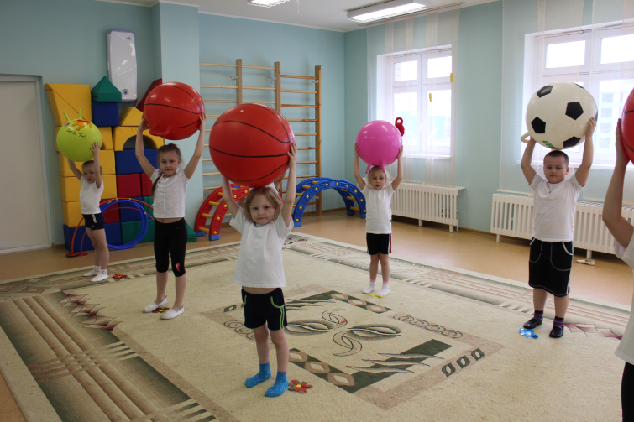  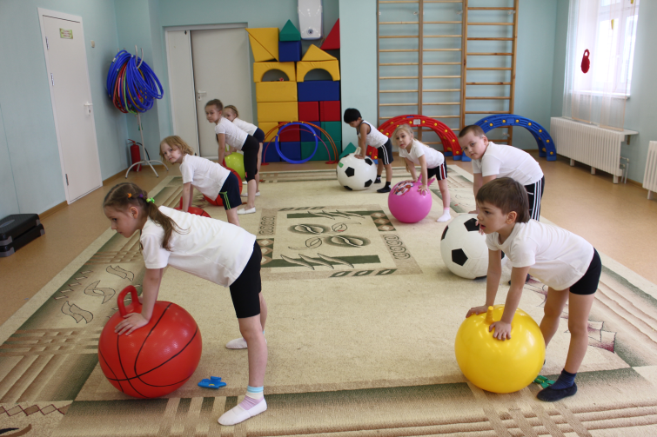  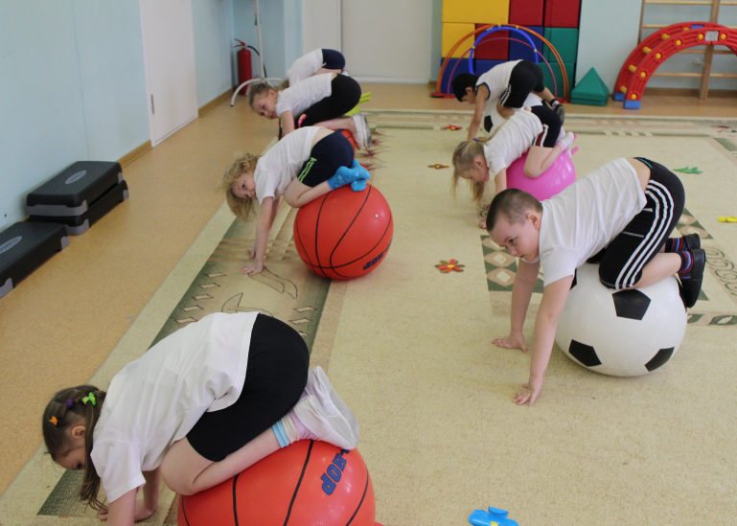 | Су-Джок терапия – это высокая эффективность, безопасность и простота.  В переводе с китайского «Су» – кисть,  «Джок» – стопа. Системы соответствия всех органов тела на кистях и стопах – это дистанционное управление, созданное для того, чтобы человек мог поддерживать себя в состоянии здоровья с помощью воздействия на определенные точки.  Су-Джок терапию можно отнести к наилучшим методам самопомощи, существующим в настоящее время. С помощью колец удобно массировать пальцы – это оказывает благотворное влияние на весь организм.  С помощью шаров- «ежиков» детям нравится массировать пальцы и ладони, что оказывает благотворное воздействие на весь организм, а так же на развитие мелкой моторики пальцев рук, тем самым , способствуя развитию речи.

